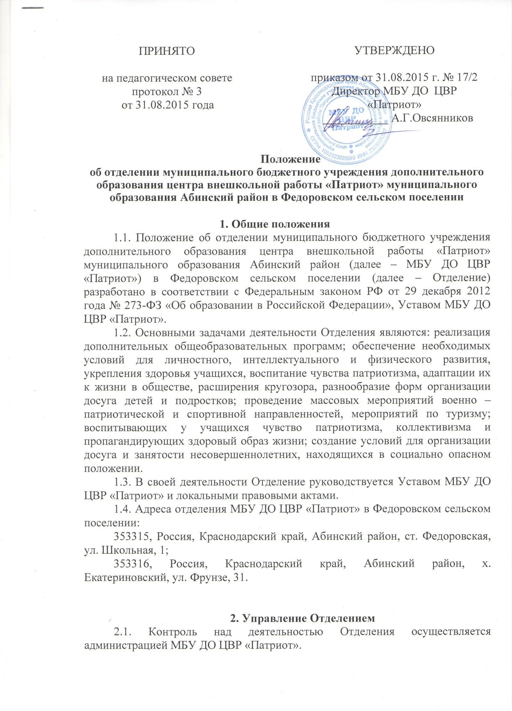

ПРИНЯТО  на педагогическом совете  протокол № 3  от 31.08.2015 года |  | УТВЕРЖДЕНО  приказом от 31.08.2015 г. № 17/2 Директор МБУ ДО ЦВР «Патриот»  ___________ А.Г.Овсянников

Положение
об отделении муниципального бюджетного учреждения дополнительного образования центра внешкольной работы «Патриот» муниципального образования Абинский район в Федоровском сельском поселении

1. Общие положения
1.1. Положение об отделении муниципального бюджетного учреждения дополнительного образования центра внешкольной работы «Патриот» муниципального образования Абинский район (далее – МБУ ДО ЦВР «Патриот») в Федоровском сельском поселении (далее – Отделение) разработано в соответствии с Федеральным законом РФ от 29 декабря 2012 года № 273-ФЗ «Об образовании в Российской Федерации», Уставом МБУ ДО ЦВР «Патриот».
1.2. Основными задачами деятельности Отделения являются: реализация дополнительных общеобразовательных программ; обеспечение необходимых условий для личностного, интеллектуального и физического развития, укрепления здоровья учащихся, воспитание чувства патриотизма, адаптации их к жизни в обществе, расширения кругозора, разнообразие форм организации досуга детей и подростков; проведение массовых мероприятий военно – патриотической и спортивной направленностей, мероприятий по туризму; воспитывающих у учащихся чувство патриотизма, коллективизма и пропагандирующих здоровый образ жизни; создание условий для организации досуга и занятости несовершеннолетних, находящихся в социально опасном положении.
1.3. В своей деятельности Отделение руководствуется Уставом МБУ ДО ЦВР «Патриот» и локальными правовыми актами.
1.4. Адреса отделения МБУ ДО ЦВР «Патриот» в Федоровском сельском поселении:
353315, Россия, Краснодарский край, Абинский район, ст. Федоровская, ул. Школьная, 1;
353316, Россия, Краснодарский край, Абинский район, х. Екатериновский, ул. Фрунзе, 31.

2. Управление Отделением
2.1. Контроль над деятельностью Отделения осуществляется администрацией МБУ ДО ЦВР «Патриот».

3.Финансово-хозяйственная деятельность
3.1. Деятельность Отделения финансируется МБУ ДО ЦВР «Патриот».
3.2. Источниками финансовых средств Отделения являются:
- средства, получаемые от МБУ ДО ЦВР «Патриот»;
- добровольные пожертвования физических и юридических лиц;
-средства, получаемые Отделением от разрешенной предпринимательской и иной, приносящей доход деятельности;
- иные источники, не запрещенные законодательством Российской Федерации.
3.3. МБУ ДО ЦВР «Патриот» устанавливает работникам Отделения ставки заработной платы и должностные оклады на основе Положения об оплате труда; определяет размеры надбавок, доплат и других выплат стимулирующего характера в пределах выделяемых средств на основании Положения о распределении стимулирующих доплат и компенсационных выплат.

